Dzień dobry
Mam nadzieję, że wszyscy jesteście zdrowi i wstaliście dziś w bardzo dobrych humorach.
Pewnie Rodzice powiedzieli Wam już, że kilka dni temu rozpoczęła się wiosna.
Tak, tak… od 21 marca mamy już WIOSNĘ. Wiem, ze jeszcze nie jest bardzo ciepło, ale myślę, że każdego dnia słoneczko będzie świeciło coraz mocniej, coraz mniej chmurek będzie je przykrywało i już wkrótce będzie tak ciepło, ze zimowe ubrania nie będą nam już zupełnie potrzebne
Ja już się nie mogę doczekać, a Wy? Lubicie wiosnę?
Chciałam Was dziś zaprosić do wykonania pewnego zadania, jesteście gotowi?
To zaczynamy…..:)
Co nam będzie potrzebne?
1 biała kartka
1 żółta kartka
1 niebieska kartka
Klej
Nożyczki
Kredki
Słomka do picia
Jeśli nie macie w domu kolorowych kartek, to nie martwcie się, białą kartkę możecie pokolorować kredkami
- Wycinamy duże koło z żółtej kartki. Można je odrysować od deserowego talerzyka.
- Przyklejamy je na białą kartkę – to będzie nasze wiosenne słonko!
Ojoj, ale czegoś mu brakuje? Już wiecie czego nie ma słonko?
Tak, brawo, słonko nie ma promyków!
Dorysujcie mu dużo promyków.
Możecie też narysować mu uśmiechniętą buzię, oczy i nosek.
- Teraz z niebieskiej kartki wycinamy kilka chmurek – możecie poprosić o pomoc mamę lub tatę, bo to nie jest łatwe zadanie.
- Układamy chmurki na słoneczku, kiedy chmurki zasłaniają słońce jest zimno, musimy zdjąć chmurki ze słonka, tak żeby mogło mocno świecić. Do tego potrzebna będzie nam słomka. Trzymamy słomkę ustami – nie zębami!!Zasysamy mocno powietrze, tak jak wtedy, kiedy pijemy soczek przez rurkę. Podnosimy rurkę i sprawdzamy czy chmurka „przykleiła się” do rurki. Udało się? Przenosimy w ten sposób chmurki.
Brawo
Teraz już żadna chmurka nie zasłania słonka, może świecić i ogrzewać ziemię

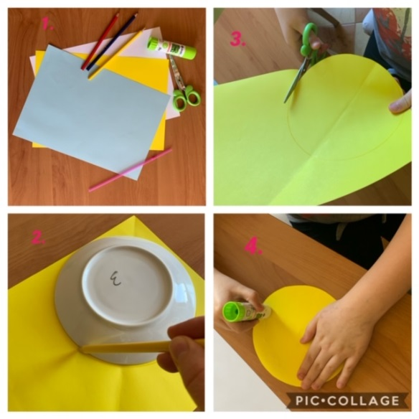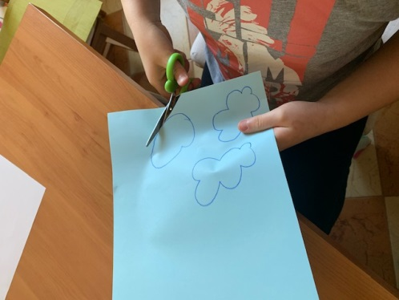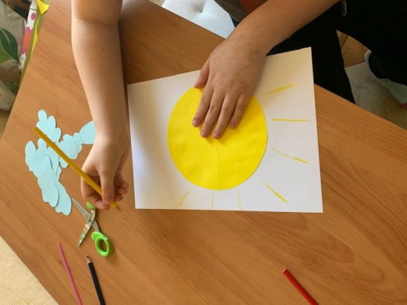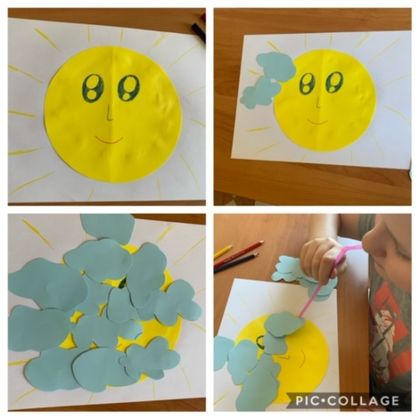
Miłej zabawy
Pania Ania - logopeda

